八年级数学阶段性学能测试卷（2012年）
同学们请注意：
1、本卷共5页，三个大题，满分100分，其中选择题30分，填空题24分，解答题46分。
2、考试时间90分钟。
3、答题前，应先在答卷上填写班级、姓名、考号。
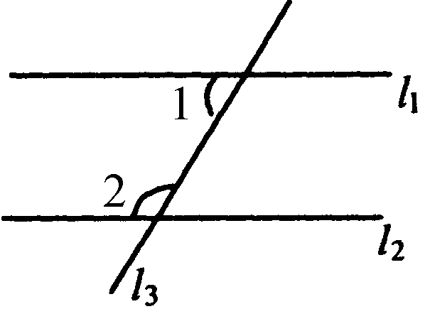
一、 选择题（每小题2分，共30分）
1．已知：如图，l₁∥l₂，∠1=50°, 则∠2的度数是（ ）
A、135° B、130° C、50° D、40°
2.有下列说法：
①有一个角为60°的等腰三角形是等边三角形；
②三边长为$\sqrt{\text{14}}$，$\sqrt{5}$，3的三角形为直角三角形；
③等腰三角形的两条边长为2，4，则等腰三角形的周长为10；
④一边上的中线等于这边长的一半的三角形是等腰直角三角形。其中正确的个数是( )
A、4个 B、3个 C、2个 D、1个
3.一架2.5米长的梯子斜靠在一竖直的墙上，这时梯子的顶端距墙脚2.4米．那么梯足离墙脚的距离是（ ）米．
A．0.7 B．0.9 C．1.5 D．2.4
4．如右图：在△ABC中：AB=AC=6cm,P是BC边上任一点，PE∥AC，
PF∥AB，则四边形AEPF的周长（ ）。
A、8cm B、10cm C、12cm D、14cm
5.下列四幅图形中，表示两颗小树在同一时刻阳光下的影子的图形可能是( )
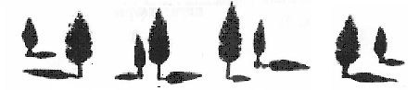

A B C D
6．下列不等式组的解集，在数轴上表示为如图所示的是（ ）
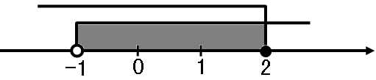
Ａ、 Ｂ、
Ｃ、 Ｄ、
7.八年级某班50名学生的年龄统计结果如下表所示，则此班学生年龄数据的众数、中位数分别为（ ）
年龄 | 13 | 14 | 15 | 16
人数 | 6 | 20 | 21 | 3

A. 14，14 B. 15，14 C. 14，15 D. 15，16

8．如右图将矩形纸片ABCD沿AE折叠，使点B落在直角梯
B′
F
E
G
D
C
B
A
形AECD的中位线FG上，若AB=，则AE的长为（ ）
A、 B、 3 C、2 D、
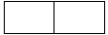
9.一个直六棱柱的主视图和俯视图如右图所示，则它的左视图是( )
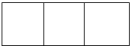
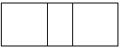
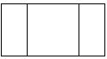
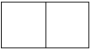

A B C D
10．如图，EA⊥AB，BC⊥AB，AB=AE=2BC，D为AB的中点， 有以下判断：①DE=AC；②DE⊥AC；③∠CAB=30°； ④∠EAF=∠ADE；其中正确结论的个数是（ ）
A、1 B、2 C、3 D、4
11．已知方程组的解x、y满足2x+y≥0，则m的取值范围是（ ）
（A）m≥—（B）m≥（C）m≥1（D）—≤m≤1
12．已知一个三角形中两条边的长分别是$a$、$b$，且$a>b$，那么这个三角形的周长$L$的取值范围是（ ）
A、$3a>L>3b$ B、$2(a+b)>L>2a$
C、$2a+b>L>2b+a$ D、$3a−b>L>a+2b$
13．点P(a-1,5)和点Q(2,b-1)关于x轴对称，则 （a+b）²⁰⁰⁷的值为（ ）
A、0 B、-1 C、1 D、（-3）²⁰⁰⁷
14．在直角坐标系中，已知点P（a,b）（∣a∣≠∣b∣），设点P以一、三象限的角平分线为对称轴的对称点是Q，点P关于原点的对称点为R，那么⊿PQR的形状是（ ）
A、锐角三角形 B、直角三角形 C、钝角三角形 D、等腰三角形
15．观察表一，寻找规律．表二、表三、表四分别是从表一中截取的一部分，其中a、b、c的值分别为 （ ）
18c32
1215a
202425b
表二
表三
表四
1 | 2 | 3 | 4 | …
2 | 4 | 6 | 8 | …
3 | 6 | 9 | 12 | …
4 | 8 | 12 | 16 | …
… | … | … | … | …

表一
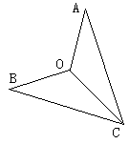A、20、29、30 B、18、30、26 C、18、20、26 D、18、30、28

二、填空题（每小题3分，共24分）
16．如右图，这是小亮制作的风筝，为了平衡做成轴对称图形，已知 OC是对称轴，∠A=35°，∠ACO=30°，那么∠BOC= °．
17．已知样本:3,4,0,-2,6,1,那么这个样本的方差是 。
18．三角形三个内角之比为1：2：3，最大的边长为24cm，则斜边上的高为 。
19．写出一个解集为x≥—2的一元一次不等式： 。
20． 若不等式组有解，那么a的取值范围为 。
21、如图，CE平分∠ACB，且CE⊥DB，∠DAB=∠DBA，又知AC=18，
△CDB的周长为28，则BD的长为__________。
22、如图AB=AC=，∠A=30°， P为BC边上一个动点，PE⊥AB, PD⊥AC,
C
D
E
P
A
B
则PE+PD=_______。
23、对于正数x，规定f（x）= ,例如f（3）=，
f（）=，计算f（）+ f（）+ f（）+ …f（）+ f（）+
f（1）+ f（1）+ f（2）+ f（3）+ … + f（2004）+ f（2005）+ f（2006）= 。
三、解答题（6+5+6+7+10+12=46分）
24．（6分）解下列不等式（组），并把解集表示在数轴上。
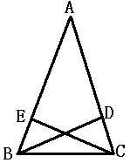
（1）≥$\frac{2x−1}{3}$ （2）$\left\{\begin{matrix}2x+7>3x−1 \\ \frac{x−2}{5}≥0\end{matrix}\right.$
25．（5分）如图，已知BD、CE分别是△ABC两边AC、AB上的高，且BD＝CE，判断△ABC是否为等腰三角形并说明理由.

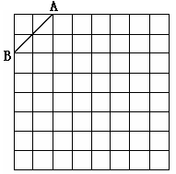
27．（本题7分）如图是规格为8×8的正方形网格,请在所给网格中按下列要求操作：
⑴ 请在网格中建立平面直角坐标系, 使A点坐标为(－2，4)，
B点坐标为(－４，2)；
⑵ 在第二象限内的格点上画一点C, 使点C与线段AB组成一个以AB为底的等腰三角形, 且腰长是无理数, 则C点坐标是 ， △ABC的周长是 (结果保留根号)；△ABC的面积是 (结果保留根号)
⑶ 在图中画出△ABC以点C为旋转中心、旋转180°后所得的△A′B′C, 那么A′的坐标为 ，B′的坐标为 。
28．（本题10分）在ΔABC中，AB=AC
1、（1）如图1，如果∠BAD=30°，AD是BC上的高，AD=AE，则∠EDC=__________.
（2）如图2，如果∠BAD=40°，AD是BC上的高，AD=AE，则∠EDC=__________.
（3）思考：通过以上两题，你发现∠BAD与∠EDC之间有什么关系？请用式子表示：____________________.
2、 如图3，如果AD不是BC上的高，AD=AE，是否仍有上述关系？如有，请你写出来，并说明理由.

29．（12分）现计划把甲种货物1240吨和乙种货物880吨用一列货车运往某地，已知这列货车挂有A、B两种不同规格的货车车厢共40节，使用A型车厢每节费用为6000元，使用B型车厢每节费用为8000元。
⑴ 设这列货车挂A型车厢$x$节， 则这列货车挂B 型车厢 节，需要运
费 万元(用含$x$的代数式表示)；
（2）如果每节A型车厢最多可装甲种货物35吨和乙种货物15吨，每节B型车厢最多可装甲种货物25吨和乙种货物35吨，装货时按此要求安排A、B两种车厢的节数，那么共有哪几种安排车厢的方案？
（3）在上述方案中，哪种方案运费最省，最少运费为多少元？

